Муниципальное казенное дошкольное образовательное учреждение

«Детский сад «Лачен»

Воспитатель: Абдурахманова Шамсият Салаватовна

**Акция “Патриот”**

Цель: формирование у детей чувства сопереживания,

формирования патриотических чувств у детей,

воспитания уважения к ветеранам войны, солдатам,

защищающим наши рубежи, восхищение и гордость за своих отцов, дедов и прадедов ,проявивших стойкость и мужество в схватке с врагом.

Акция «Патриот» была проведена в нашем садике в феврале.

В ходе бесед при чтении художественной литературы

дети “проследили” историю нашей Армии.

Была проведена большая фотовыставка “Защитники

Отечества”.

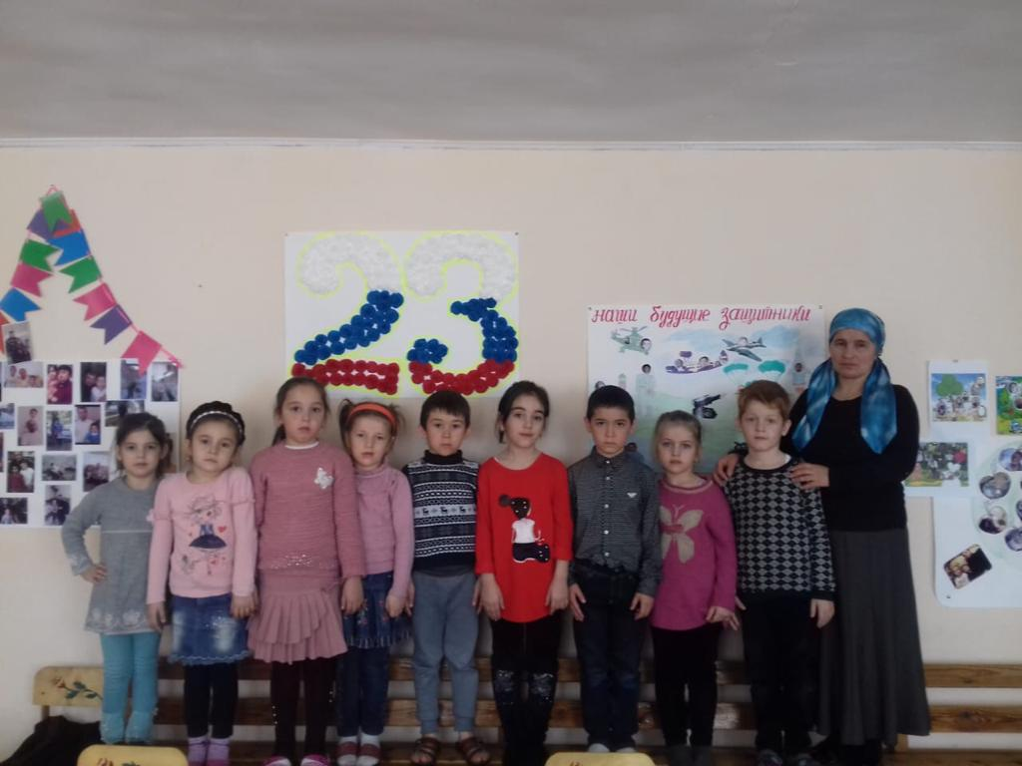

Дети и их родители приносили в детский

сад фотографии, где были запечатлены родственники

(отцы, дедушки, дяди, братья и даже бабушки). Дети

узнавали, какое время изображено на снимке, рода

войск, звание, рассказывая друг другу, они закрепляли

полученный материал на занятиях.

В группах были оформлены уголки «Наши защитники» . В день защитниковОтечества было проведено музыкально-спортивное

развлечение: “На защите Отечества”. Дети и их

родители принимали участие в выставке творческих

рисунков “Наши защитники”.

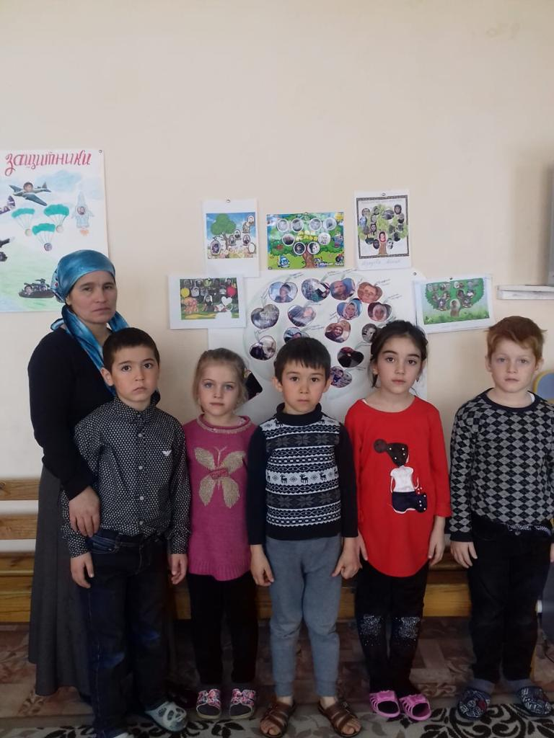

Родители , дети и сотрудники детского сада приняли активное участие в акции «Бессмертный полк», дети приняли участие в флэшмобе, посвященный75 летию Великой Победы.

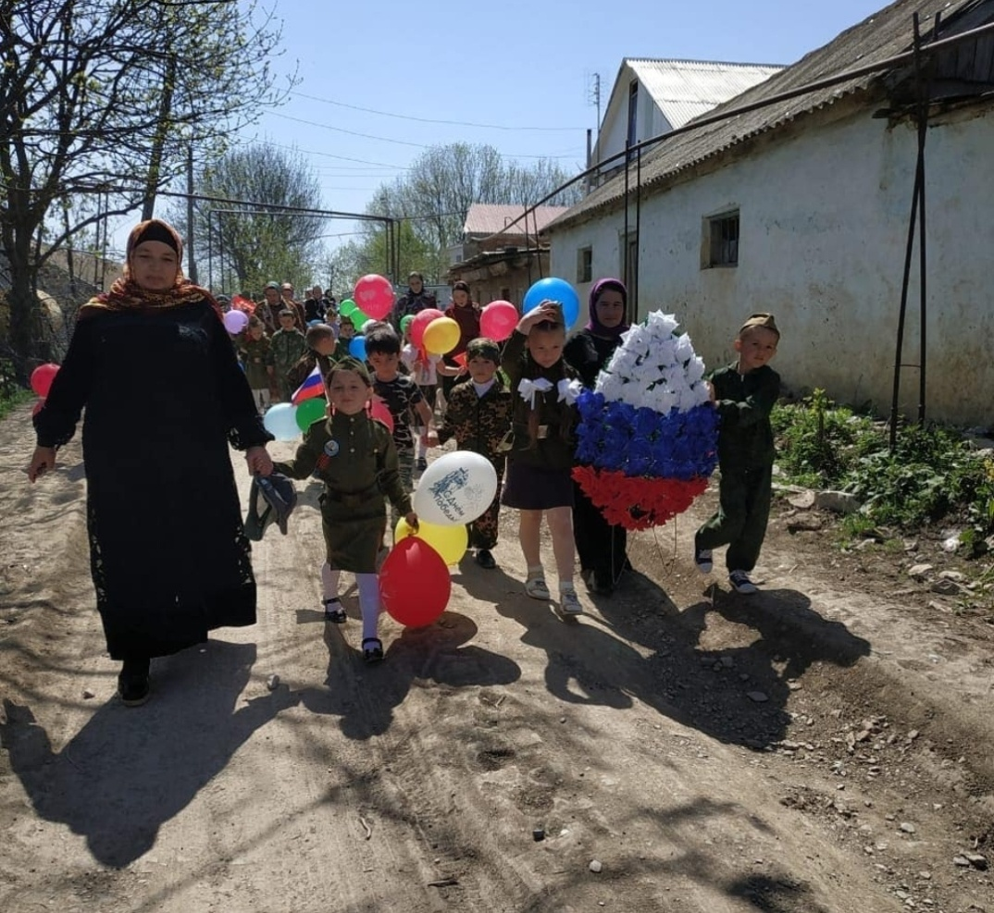

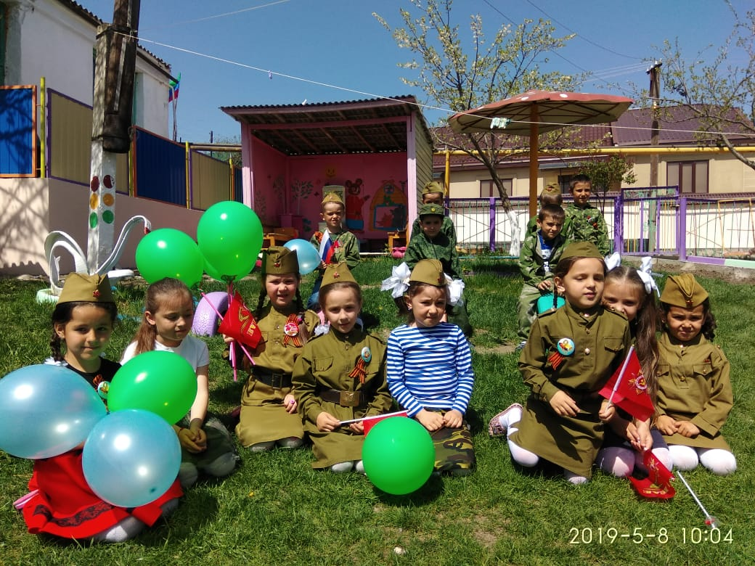

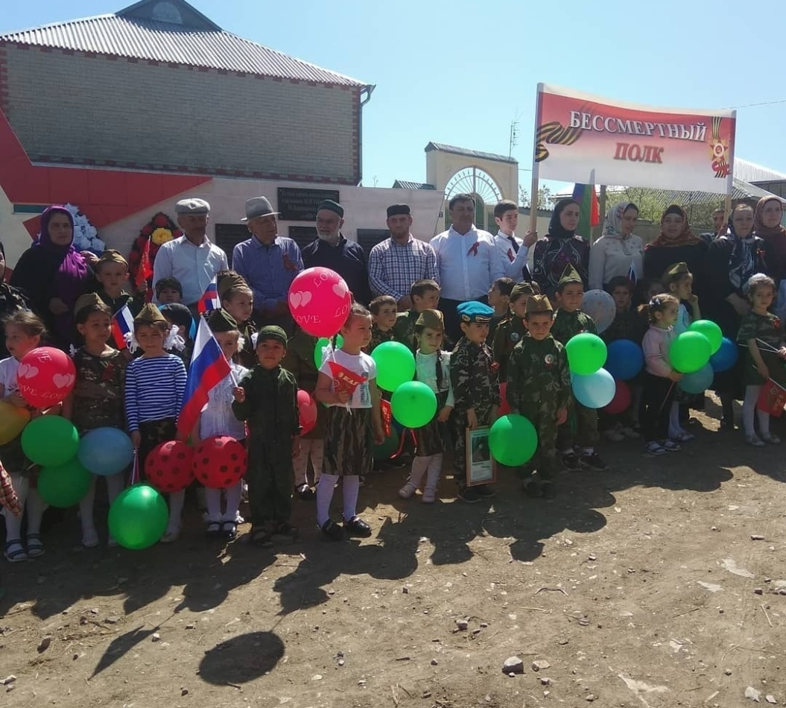

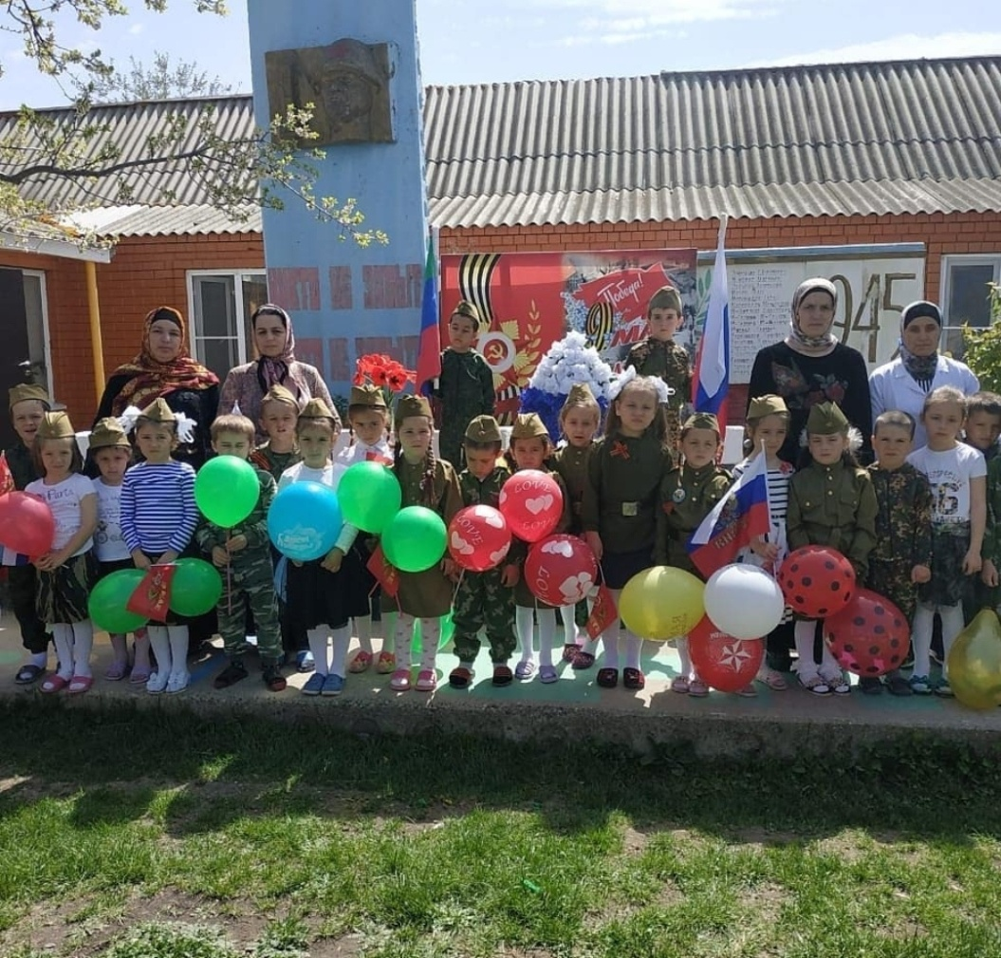

Итог:За время проведения этой акции дети узнали очень много интересного о своих дедах, прадедах,о Великой Отечественной войне,об участии в ней своих родственников.

Дети были рады, что они были участниками этой большой акции.